A COLEÇÃO RIVIERA DA BAUME & MERCIER
FESTEJA A CHEGADA DO VERÃO

MOSTRADORES EM CORES PASTEL PARA AS SENHORAS
O REGRESSO DO MOSTRADOR BRANCO
UM MOSTRADOR DOURADO PARA UMA PEÇA BAUMATIC DE GRANDE REQUINTE
UM ESPÍRITO ESPORTE CHIQUE INSPIRADO NA RIVIERA FRANCESA

Sempre pronta a definir a época atual sendo a cúmplice de todos os instantes da vida, a coleção Riviera vem encantar o verão e festejar a elegância descontraída e a convivialidade desta estação única. Sua lendária silhueta dodecagonal presta-se a novas versões particularmente luminosas. Mostradores em cores pastel - prateado quente (Riviera M0A10810), azul claro (M0A10811) e rosa (M0A1812) - irradiam três novas peças femininas. O mostrador branco (Riviera M0A10829) regressa em força - desde a reintrodução do Riviera em 2021 - juntando-se à gama de tons azuis, pretos ou verdes que tornaram a coleção famosa. Um mostrador dourado de estética vintage assina uma peça masculina equipada com um movimento Baumatic de grande requinte (M0A10822).

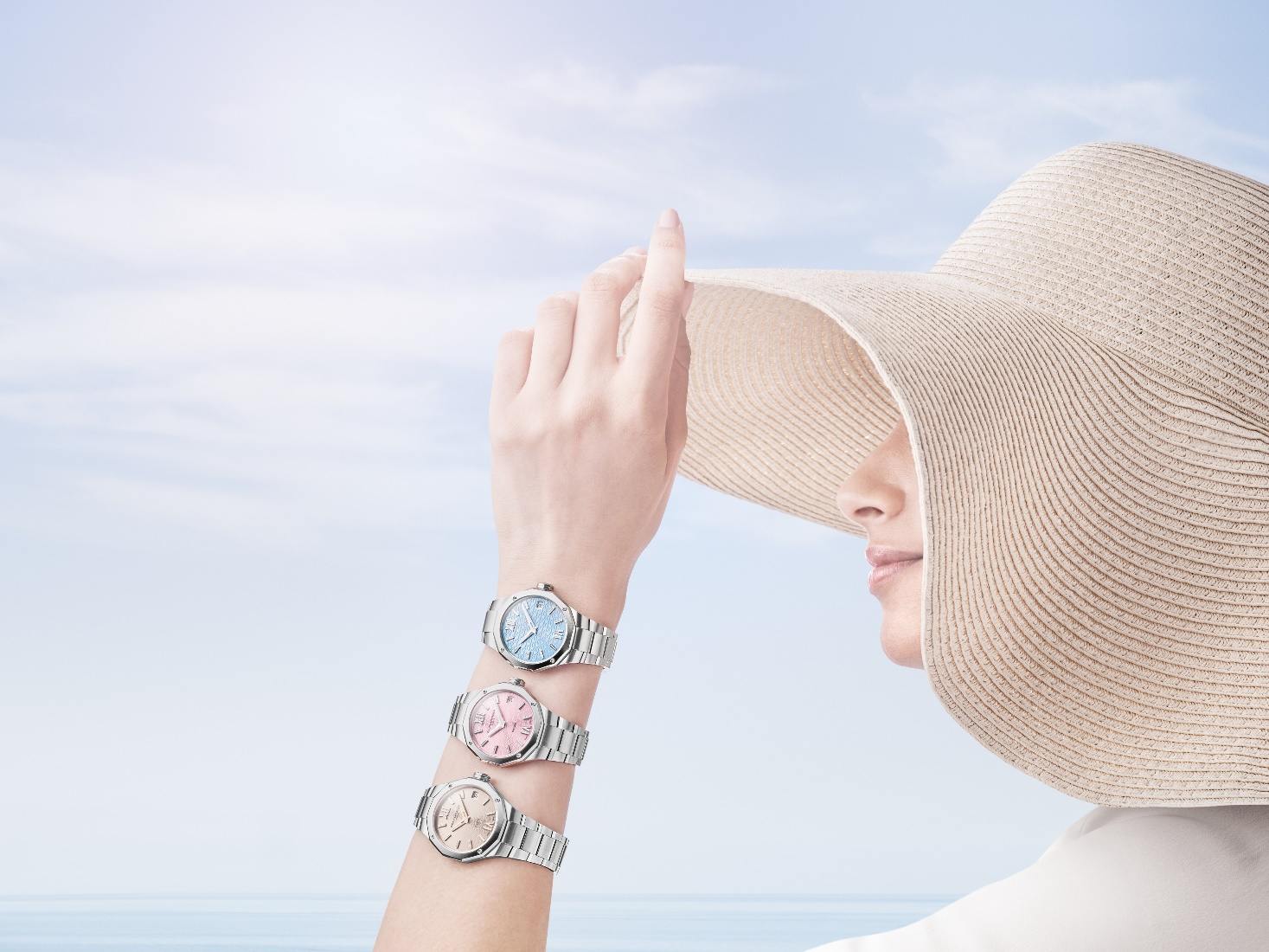

Cada um destes guardiões do tempo encarna com brio o espírito esporte chique da coleção, que possui a essência fascinante da Riviera francesa, sua beleza orgânica e seu estilo de vida, simultaneamente impregnada de luxo e de doçura de viver. A paixão pela forma e o know-how relojoeiro da Baume & Mercier exploram cada face, cada ângulo, cada matéria e cada matiz desse universo feito de contrastes; sua versatilidade geográfica que alia o mar, a terra e a montanha, e sua personalidade de estilo refinado e de elegância natural.

Estas cinco novidades são um convite alegre para celebrar a estação estival com este visual repleto de fantasia que a Casa aprecia tanto.

A arte da forma magnificamente exaltada pelas cores estivais

Quando um relógio de forma especial dialoga com uma estação tão inspiradora e expressiva como o verão, é a garantia de uma abordagem estética elegante e de uma criatividade exuberante. Desde o seu lançamento, em 1973, a coleção Riviera gosta de se reinventar conservando-se fiel a si própria. Ela gosta de brincar com os preceitos, emprestando às doze faces de seu desenho original uma variedade de inspirações estilísticas e de complicações relojoeiras.

Tonalidades e textura esculpem, com um sentido minucioso do detalhe, as linhas direitas e os ângulos precisos dos novos Riviera e aquecem seu mostrador com um matiz luminoso.

As três peças femininas são uma ode à cor; uma explosão de tons pastel repletos de vida. A intensidade de seu matiz é espantoso. Cada paleta cromática encantará cada mulher de acordo com seu gosto ou em função do momento do dia. Ostentando o verão em seu pulso delicado, seu relógio lhe proporcionará um uso confortável e uma grande confiabilidade.

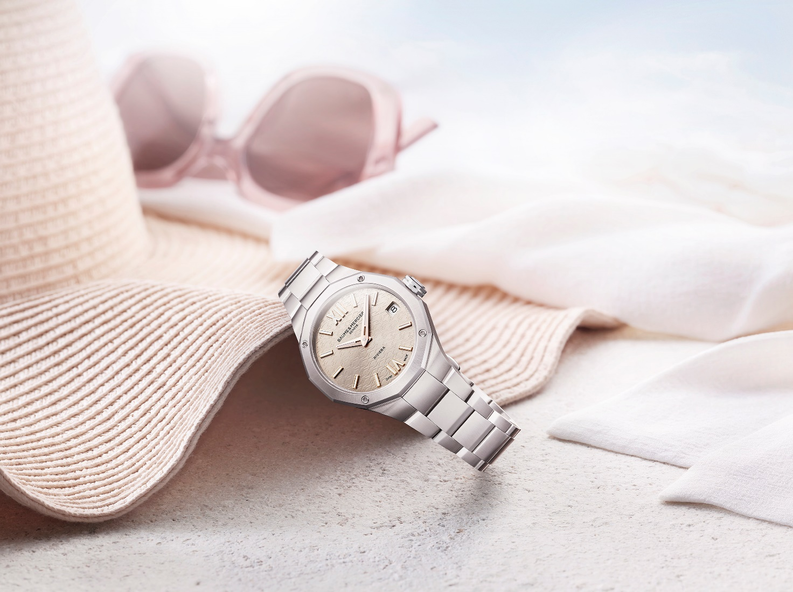

O Riviera M0A10810 e seu mostrador em prateado quente - matiz criado pela Casa que já existe no seu modelo automático ou em versão com luneta engastada - evoca o sol que brilha, acariciando com seus pigmentos ardentes e incandescentes os motivos de ondas e montanhas transparentes e incendiando o aço polido-acetinado da caixa e da pulseira. O Riviera M0A10811 com seu mostrador azul claro, hipnotiza pela sua limpidez e pela sua frescura tal como a água do mar que nos atrai para as suas correntes ondulantes ou a de uma piscina em que se deseja mergulhar. O Riviera M0A10812 é uma tentação deliciosa, com um mostrador cor-de-rosa atrevido, vitaminado, que confere o tom a horas futuras alegres, doces e despreocupadas.

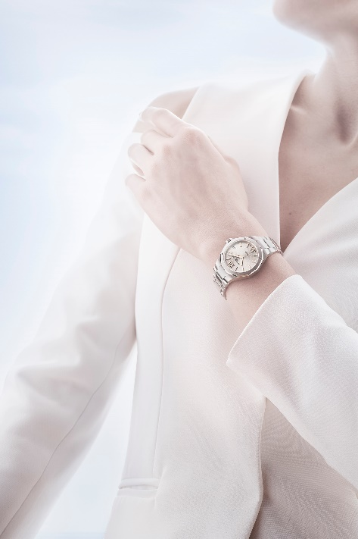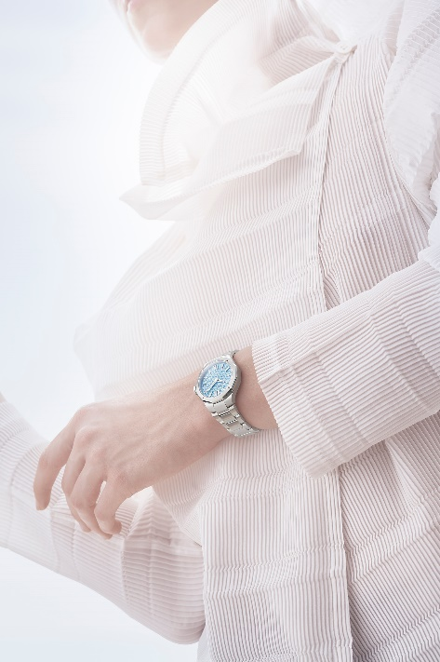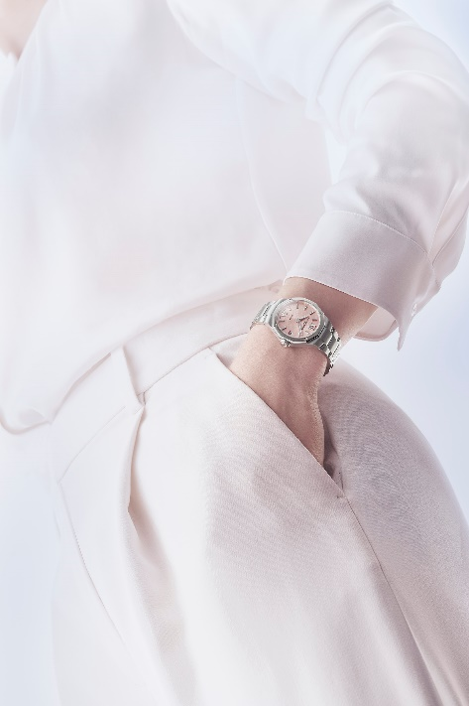

O verão se adorna de branco para um dos modelos masculinos, evocando a claridade, a transparência e a serenidade de uma cor nobre e pura. Bordejado por um rebordo externo preto, ele sobressai com mais força no seu estojo de aço, que se combina com a beleza contrastada do Riviera Cronógrafo M0A10827 revelado no salão Watches & Wonders.

Quintessência da sofisticação, uma edição especial com mostrador dourado oferece ao homem um guardião do tempo deslumbrante de charme vintage e glamour cuja preciosidade recorda a magia das noites estivais festivas, e a opulência das vivendas luxuosas da Côte d’Azur. O movimento automático de Manufatura Baumatic que o impulsiona é uma garantia de precisão e de confiabilidade que testemunha o desejo de excelência de quem o usa. Este modelo encarna, sem ostentação, o prestígio, o êxito e a elegância.

Momentos de descontração e de festa entre amigos assinados Baume & Mercier

Baume & Mercier acompanha todos os momentos da vida, tornando-os únicos, inesquecíveis e comoventes. Ela dedica a sua experiência relojoeira e a sua competência estilística a esses instantes preciosos de amizade e de partilha. A descontração e a cordialidade prevalecem neles, pontuados de gargalhadas, de momentos de relaxamento e de atividade. A « French Riviera » lhes confere suas costa paradisíaca, suas enseadas selvagens; e no quadro de uma vivenda chique de arquitetura singela. A vida nessa costa evolui com a doçura do farniente, aquecida pelo sol ou à sombra de um guarda-sol; à beira de uma piscina cujos reflexos azuis são subitamente importunados por uma bóia cor-de-rosa na qual se pode relaxar com volúpia ou por uma mão que roça a sua superfície lisa em busca de um pouco de frescura. Não há nada de melhor para se refrescar do que trincar um cone de gelado ou uma melancia sumarenta de polpa vermelha, ou beber uma limonada feita em casa. A cadeira de praia revestida de tela rosa incita à preguiça. Ao redor, a paisagem exalando a fragrância ambarizada do creme solar, está colorida com uma paleta composta por azul, rosa e prateado quente recorda a luz do nascer do sol. É uma farândola multicolor de toalhas de praia, de óculos de sol e de bolas de gelado. É um hino ao verão com as novas cores Riviera Summer da Baume & Mercier.
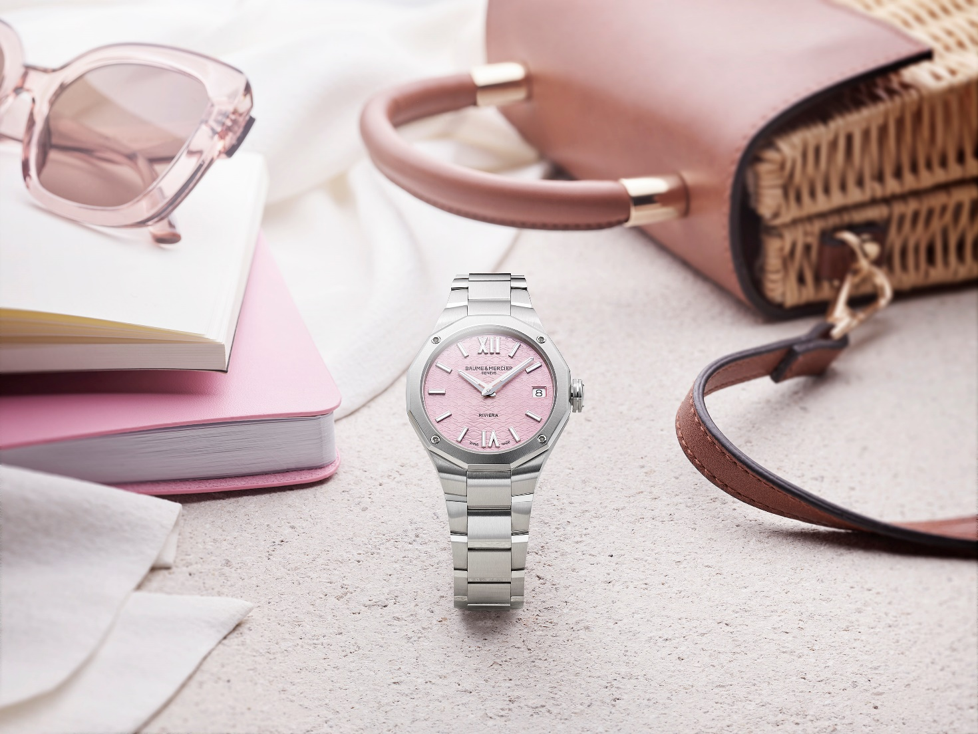

Tão elegante como descontraído, o Riviera torna-se, ao anoitecer, o cúmplice de noites mais chiques. O seu visual em tons pastel, branco ou dourado, com acabamentos refinados, lhe proporciona essa aura que o torna irresistível. Mais do que um relógio, ele é o estojo natural e sofisticado de um estilo único.

- RIVIERA M0A10810: o prateado quente de um verão repleto de sol

O seu mostrador poderia ser uma homenagem encantadora a Hélios, o deu do Sol na mitologia grega, Rá para os egípcios ou Sol para os romanos. A decoração com ondas e montanhas em decalque transparente, prateado quente em acetinado sol e as indicações horárias em dourado cintilam e transportam-nos até ao âmago de uma Côte d’Azur incandescente e fascinante. Algarismos romanos, índices rebitados e ponteiros facetados se enfeitam com um dourado 5N flamejante destacado por SuperLuminova branca (emitindo luz azul). Bem legível na sua janela branca, a data aparece às 3 horas.

O requinte deste modelo que perdura na sua caixa de proporções ideais, é uma exigência que caracteriza a Casa Baume & Mercier. O seu diâmetro de 33 mm e a sua fineza contida em 9,22 mm de espessura, conciliam com brio a ligeireza e a delicadeza de um relógio extremamente feminino. Este equilíbrio, fruto do know-how dos mestres relojoeiros, sublima a lendária luneta de doze faces caixa. Protegida por um vidro safira anti-riscos, tratado contra os reflexos de ambos os lados, a caixa é de aço inoxidável polido e acetinado, à semelhança da luneta de doze faces, decorada com quatro parafusos. O fundo, com a mesma forma dodecagonal, é maciço e pode ser gravado com gravação personalizada. A coroa livre é octogonal e está decorada com o logotipo Phi gravado.

Este relógio está montado numa pulseira, integrada, com três filas de aço inoxidável de polimento acetinado. Permutável, a pulseira se remove facilmente sem ferramentas graças a um sistema muito confiável e robusto. Ela possui um fecho triplo desdobrável, de aço inoxidável, munido de botões de segurança.

Horas, minutos e data são orquestradas por um movimento a quartzo com uma autonomia de 10 anos. A estanqueidade deste guardião do tempo atinge 5 ATM (aproximadamente 50 metros).

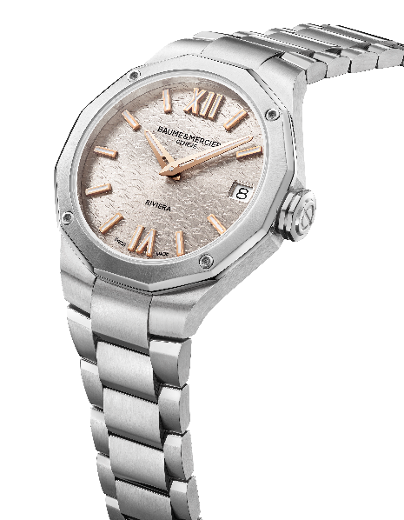
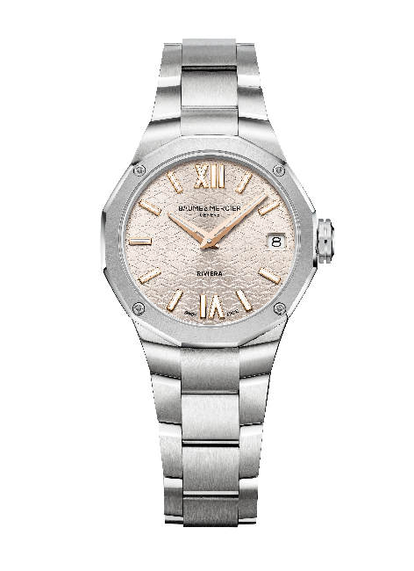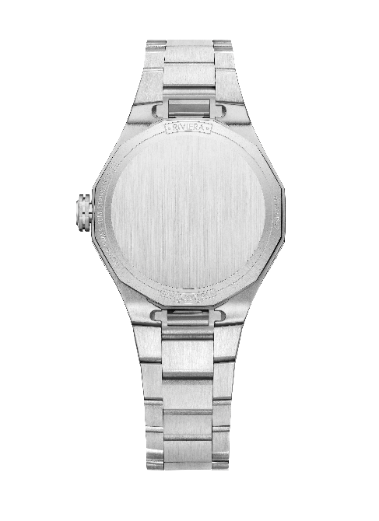

- RIVIERA M0A10811: o azul claro de um verão mediterrâneo

É um encontro estival que lhe é caro - o verão da coleção Riviera se amplia com um novo relógio azul, inspirado no universo aquático. É um mergulho revigorante na decoração com ondas em decalque transparente deste Riviera delimitado por algarismos romanos, índices rebitados e ponteiros facetados que indicam as horas e os minutos, todos revestidos de ródio e recobertos de SuperLuminova branca (emitindo luz azul). Uma janela às 3 horas exibe a data.

Com 33 mm de diâmetro e 9,22 mm de espessura, a caixa de aço inoxidável com polimento acetinado salienta o lado chique deste relógio de visual esportivo, protegido por um vidro safira, anti-riscos e anti-reflexos em ambos os lados. Decorada por quatro parafusos polidos, a sua luneta é de aço inoxidável polido em acetinado sol. O fundo dodecagonal é maciço e pode ser gravado. Octogonal, a coroa é livre e está decorada com o logotipo Phi gravado.

Integrada com três filas de aço inoxidável com polimento acetinado, a pulseira é permutável. Um sistema, muito confiável e robusto, permite removê-la e remontá-la sem ferramentas. O fecho desdobrável de triplo encaixe é de aço inoxidável com botões de segurança.

Batendo ao ritmo de um movimento a quartzo, cuja autonomia é de 10 anos, este modelo possui uma estanqueidade de 5 ATM (aproximadamente 50 m).

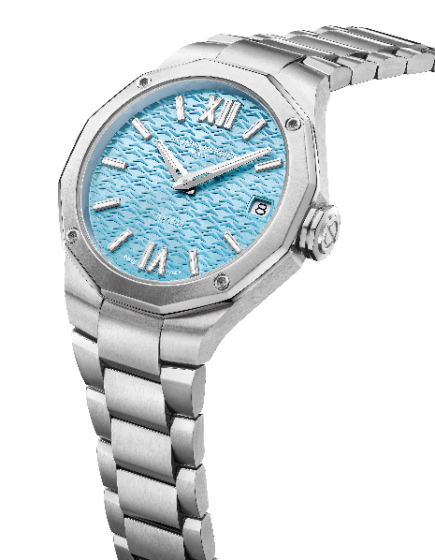
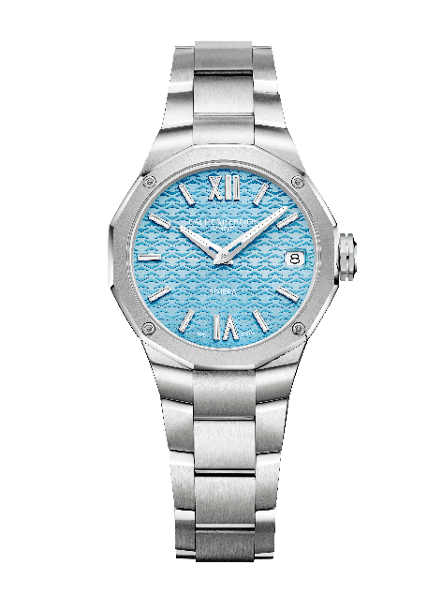
- RIVIERA M0A10812: o rosa de um verão gourmet

Alegre e divertida, a época estival mostra-se muito entusiasmada com um mostrador cor-de-rosa em acetinado sol, decorado com ondas e montanhas em decalque transparente. Em relevo e profundidade, os motivos parecem dançar. Os algarismos romanos e os índices rebitados estão revestidos de ródio e recobertos de SuperLuminova (com emissão de luz azul) à semelhança dos ponteiros facetados das horas e dos minutos. A data se lê numa abertura branca às 3 horas.

Particularmente feminina, esta versão em rosa pastel confere muita doçura à caixa de aço inoxidável de polimento acetinado em proporções perfeitas de 33 mm de diâmetro e 9,22 mm de espessura. Está protegida por um cristal safira anti-riscos, tratado contra os reflexos em ambas as faces. Igualmente em aço inoxidável polido e acetinado “sol”, a luneta está decorada com quatro parafusos e o fundo maciço, de forma dodecagonal, pode ser gravado. Adornada com o logotipo Phi - emblema da Casa e símbolo do número de ouro e da sua proporção divina - gravado, a coroa livre é de forma octogonal.

Permutável, sua pulseira de aço inoxidável com polimento acetinado, está integrada na caixa e é composta por três filas. Pode ser removida e reposta sem ferramentas graças a um sistema muito confiável e robusto. Munida de botões de premir de segurança, o fecho triplo desdobrável também é de aço inoxidável. Estanque até 5 ATM (aproximadamente 50 m), este guardião do tempo com um movimento a quartzo dispõe de uma autonomia de 10 anos.
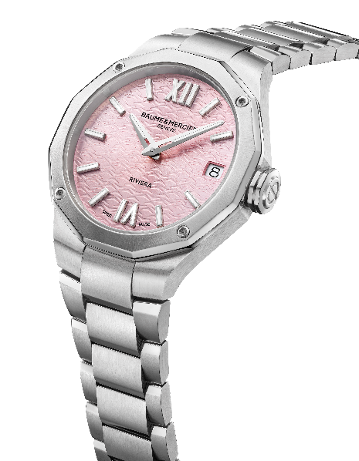
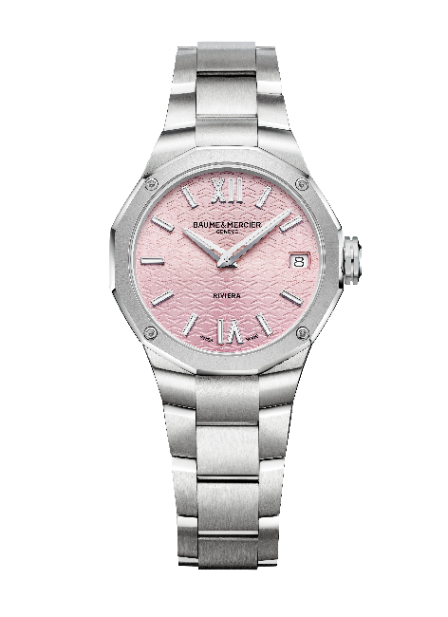

- RIVIERA M0A10829: o branco de um verão luminoso

Figurando a essência própria da coleção, ele marca, muito subtilmente, o equilíbrio entre a radicalidade de seu mostrador branco luminoso, propício ao verão, e o rebordo preto que o contorna, defendendo a estética de um efeito contrastado muito cobiçado. Em fundo decorado com ondas e montanhas, o tempo desfila ao longo de algarismos romanos e de índices rebitados, revestidos de ródio e recobertos de SuperLuminova branca (emitindo luz azul). Os ponteiros das horas e dos minutos estão revestidos de ródio, são facetados e igualmente recobertos de SuperLuminova branca que emite luz azul, oferecendo uma legibilidade harmoniosa da hora. Fazendo eco do contorno preto do mostrador, o ponteiro preto dos segundos confere relevo a esta estética imaculada. O logotipo Phi, emblema da Casa, que representa a busca de perfeição e do bem fazer, surge em contrapeso. Às 3 horas, uma janela exibe a data.

De 42 mm de diâmetro e 10,66 mm de espessura, a caixa em aço inoxidável de polimento acetinado abriga este relógio de desenho muito estruturado. Está protegida por um cristal safira anti-riscos, tratado contra os reflexos em ambas as faces. Fixada por quatro parafusos, a luneta é de aço inoxidável polido em acetinado luminoso. Também fixado por quatro parafusos, o vidro safira do fundo permite admirar o espetáculo, sempre fascinante, do mecanismo relojoeiro. O fundo pode ser gravado. De aço, a coroa, de forma octogonal, é livre e está decorada com a gravação do logotipo Phi e com um filete preto.

A pulseira, integrada, tem três filas de aço inoxidável com polimento acetinado. Está equipada com um sistema muito confiável e robusto que permite trocá-la sem ferramentas. Ela fecha-se por meio de um fecho triplo desdobrável, de aço inoxidável e munido de botões de segurança.

O movimento automático oferece uma reserva de marcha de 38 horas e uma frequência de 4Hz (28’800 vph). Sua estanquidade atinge 10 ATM (aproximadamente 100 metros).
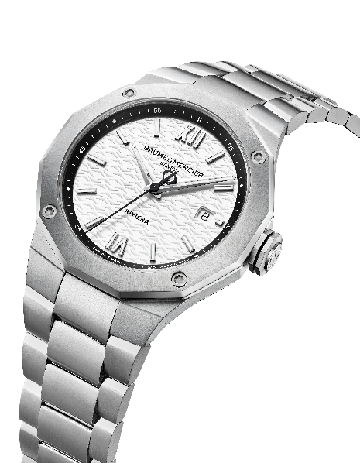
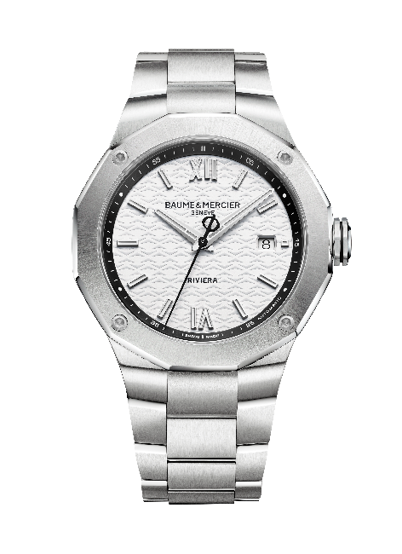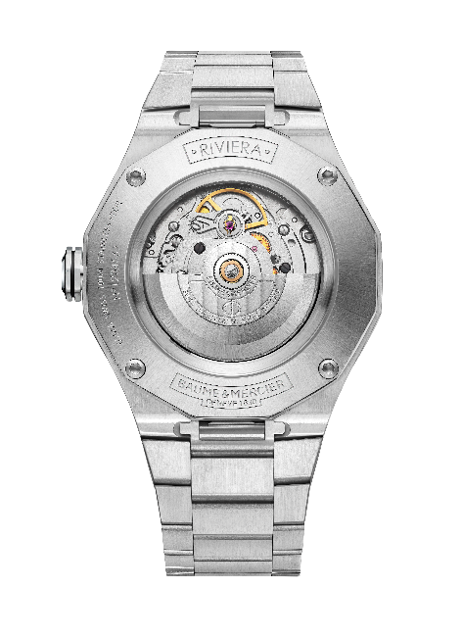

- RIVIERA M0A10822 - Edição Especial Baumatic: o dourado de um verão soalheiro

A sua silhueta concebida como uma arquitetura alia maravilhosamente o dourado e o aço; o charme do rétro e a atração do contemporâneo; e brinca com acabamentos delicadamente contrastados, associando os efeitos acetinado vertical, polido-acetinado, azulado e rodiado. O verão veste-se luxosamente e com glamour, e dá uma lição de estilo com uma elegância atemporal e sofisticada.

O seu mostrador com efeitos em acetinado vertical lhe confere uma profundeza e uma textura que sublimam seu porte. O seu tom dourado vai buscar à inspiração vintage sua doçura e seu calor. O trabalho minucioso da cor domina com virtuosidade o impulso de uma energia galvanizadora e a discrição da sobriedade. Um percurso dos minutos azulado pontua o perímetro do mostrador, marcado com índices rebitados e dourados, tom sobre tom. As horas e os minutos desfilam representados por ponteiros perfurados e recobertos de ródio, enquanto os segundos marcam um tempo indicado por um ponteiro em aço azulado e decorado com o logotipo Phi em contrapeso. Às 3 horas, se exibe a data em janela alargada e dourada.

Em aço inoxidável polido-acetinado, a caixa de 39 mm de diâmetro e 10,2 mm de espessura está protegida por um vidro safira anti-riscos e anti-reflexos em ambas as faces. Os acabamentos polidos e acetinados sol da luneta, fixada por quatro parafusos, realçam o aspeto luminoso do aço inoxidável de que é feita. Uma gravação delicada e especial “Special Edition” decora o fundo dodecagonal coberto por um vidro safira e fixado por quatro parafusos. Até hoje, os Riviera Baumatic eram decorados com um mostrador de safira transparente. Esta Edição Especial do Riviera Baumatic dispõe, pela primeira vez, de um mostrador opalino para realçar a sua cor dourada. A coroa octogonal livre está decorada com o logotipo Phi gravado. O filete azul que o decora combina-se com o ponteiro de aço azulado dos segundos. O bracelete integrado, composto de três filas, de aço inoxidável com polimento acetinado prolonga harmoniosamente a caixa. Permutável, graças a um sistema muito confiável e robusto, pode ser trocado sem ferramentas. O seu fecho triplo desdobrável, de aço inoxidável, possui botões de segurança.

A nobreza deste relógio de grande fatura e de perícia relojoeira avançada anima-se no âmago do movimento automático de manufatura Baumatic (BM13-1975A). Ele possui uma resistência aos campos magnéticos do dia-a-dia até 1500 Gauss, uma frequência de 4Hz (28 800 vph), uma reserva de marcha de 5 dias, ou seja 120 horas de autonomia, bem como uma estanquidade que atinge 10 ATM (aproximadamente 100 m).

Os seus acabamentos magníficos são o testemunho do mesmo rigor: as pontes são perladas, a platina jateada de areia e espiralada, o peso oscilante é dourado, perfurado com decorações Côtes de Genève e espiraladas. Por último, ele ostenta a gravura de exclusividade Baume & Mercier.

Como todos os modelos Baumatic, ele se beneficia de uma extensão de garantia de 6 anos que se adiciona aos 2 anos da garantia internacional standard. Para este efeito basta cadastrar-se, dentro do prazo de 60 dias após a compra, no site da Baume & Mercier www.baume-et-mercier.com e ativar a extensão.
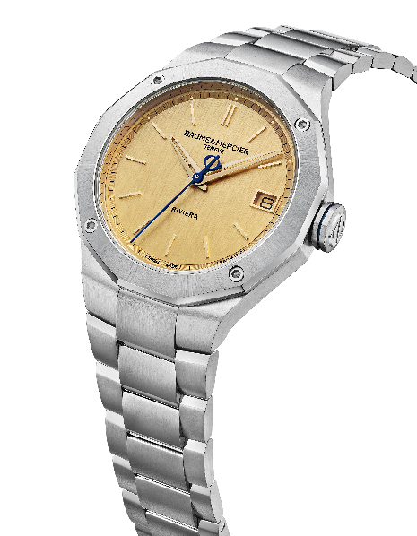
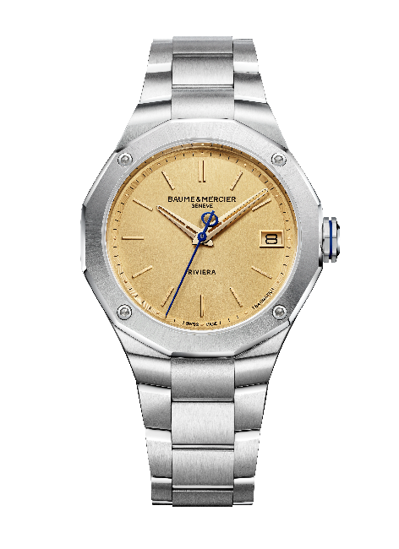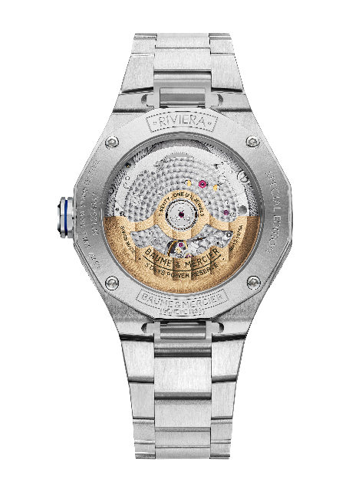

Os novos Riveira de BAUME & MERCIER são decididamente um convite para viver plenamente o verão e dar a cada segundo essa dimensão radiosa que o seu mostrador colorido, branco ou dourado incute.

